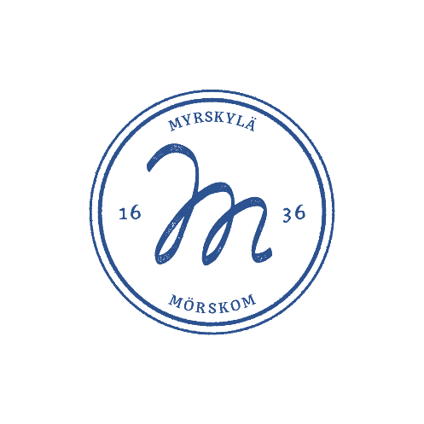
MYRSKYLÄN KOULUN LUKUVUOSISUUNNITELMA LUKUVUODELLE 2026-2027

”Opetuksen järjestäjän tulee laatia lukuvuosittain opetussuunnitelmaan perustuva suunnitelma, jossa määrätään opetuksen yleisestä järjestämisestä, opetustunneista ja opetuksen yhteydessä järjestettävästä muusta toiminnasta sekä työajoista, koulun ulkopuolella annettavasta opetuksesta sekä muista tarpeellisesta opetuksen järjestämiseen liittyvistä asioista.” PoA 9§

”Myrskylän koulu on aktiivinen ja ajanmukainen alakoulu”

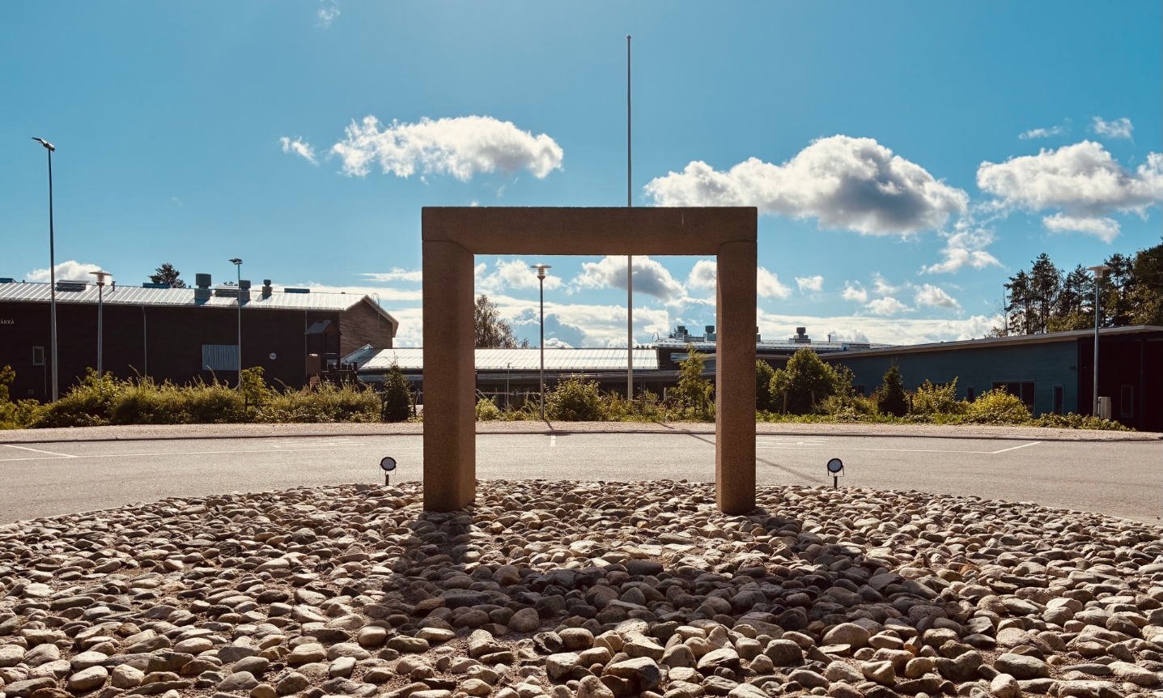

Keskeiset tavoitteet lukuvuodelle 2026-2027

Myrskylän koulu
- Ylläpidetään innostavaa ja turvallista oppimisympäristöä hyviä tapoja ja kouluhyvinvointia
painottaen.
- Läpi lukuvuoden teemana ”Minun kouluni – minun kuntani”. Ohjelmassa on mm. luokkien monialaisia oppimiskokonaisuuksia.
- Kansainvälisessä hankkeessa “Think restoratively – for a more Just and Peaceful world” syvennetään restoratiivista ajattelua ja restoratiivista oikeutta koulujen toiminnassa.
- Yrittäjyys on yksi lukuvuoden teemoista. Järjestetään Yrittäjyys-teemainen lauantaikoulupäivä. Lisäksi otetaan käyttöön Yrityskylä MINI. Valinnaisainetarjottimella on tarjolla Yrittäjäsankarit-kurssi.

Aamu- ja iltapäivätoiminta
Myrskylän koulu järjestää aamu- ja iltapäivätoimintaa 1.-2.luokkalaisille ja oppilaskohtaiseen tukeen siirretyille oppilaille. Aamu- ja iltapäiväkerhoissa lapsi voi viettää vapaa-aikaa valvotusti ennen koulun alkua ja koulun jälkeen. Aamu- ja iltapäivätoiminta tukee lapsen kasvua turvallisessa ympäristössä. Aamu- ja iltapäivätoiminta tarjoaa monipuolista toimintaa, aamu- ja välipalan sekä mahdollisuuden leikkiin, liikuntaan ja läksyjen tekoon ohjatusti. Toiminta on esitelty tarkemmin aamu- ja iltapäivätoiminnan toimintasuunnitelmassa. Lukuvuodelle 2026-2027 ei ollut riittävästi ilmoittautuneita, jotta aamutoimintaa järjestettäisiin.

Esiopetus

- Esiluokan toiminta niveltyy 1. ja 2.luokan toimintaan. Alkuluokkatoiminta on viikoittaista ja alkuluokkatunneilla opiskellaan monipuolisesti eri oppiaineiden sisältöjä ja teemoja. Alkuluokkatoiminnassa toteutetaan kaksi monialaista oppimiskokonaisuutta: ”Minun kouluni – minun kuntani” sekä ”Yrityskylä MINI”. Tiivistä yhteistyötä viskareiden kanssa jatketaan.

Oppilaskunta
- Oppilaskunnan hallituksen työskentelyn painopiste on ollut erilaisten teemapäivien ja tapahtumien suunnittelu ja organisointi. Oppilaskunta voi osallistua moniin koulun opetukseen ja arkeen liittyviin asioihin. Kaikki oppilaat osallistuvat ja suunnittelevat, oppilaskunnan hallitus vastaa toteutuksesta. Oppilaskunnan ohjaavina opettajina toimivat Heljä Karjalainen ja Anne Pinta.

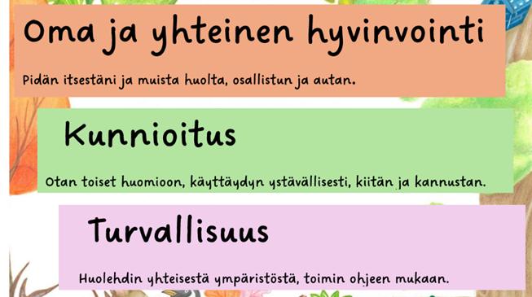
Koulun arvot:

Opetuksen yleinen järjestäminen:

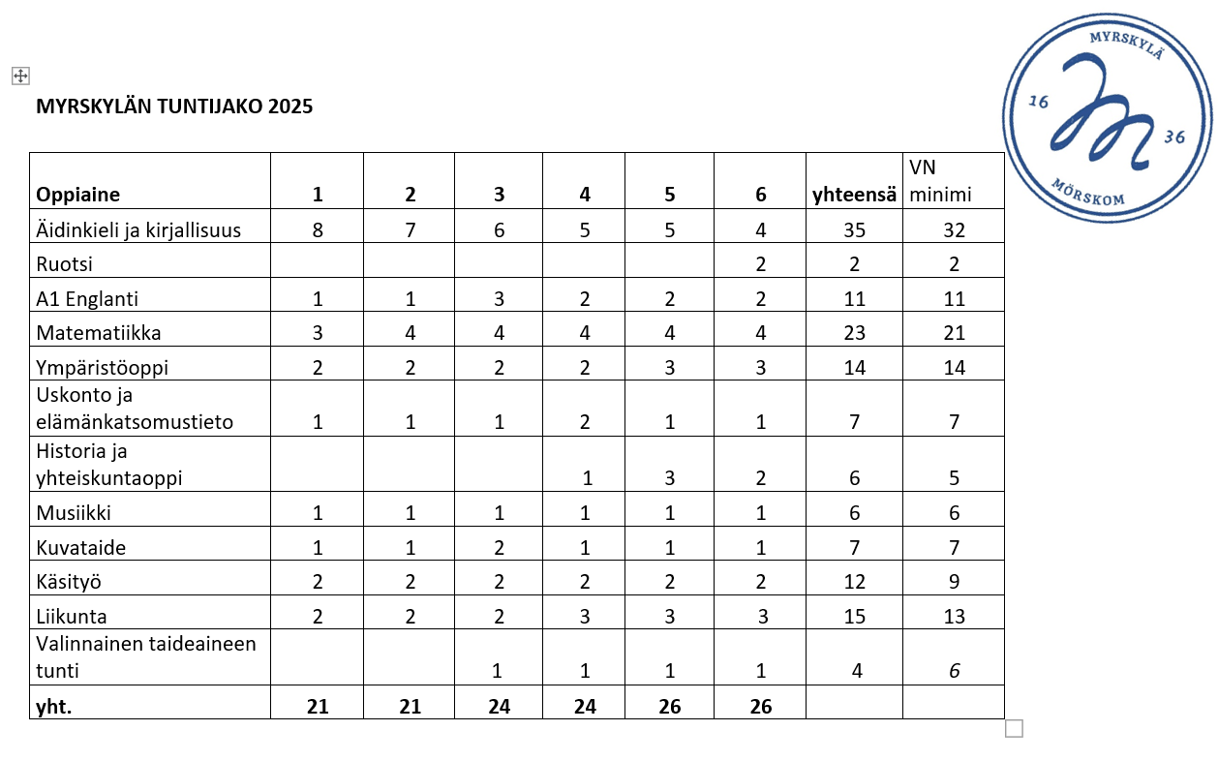
Myrskylän tuntijako

Oppilasmäärät luokittain lukuvuoden 2026-2027 alkaessa

 | oppilaat | tytöt | pojat |  | kuljetusetu
es | $$16$$ | 9 | 7 |  | 10
1 | $$7$$ | 4 | 3 |  | 5
2 | $$16$$ | 8 | 8 |  | 5
3 | $$14$$ | 8 | 6 |  | 4
4 | $$10$$ | 6 | 4 |  | 3
5 | $$20$$ | 10 | 10 |  | 10
6 | $$20$$ | 13 | 7 |  | 11
yht | 103 | 52 |  | 48 | 48

Lukuvuoden 2026-2027 työ- ja loma-ajat:
Syyslukukausi alkaa ke 12.8.2026
Lauantai 5.9. koulupäivä (Yrittäjän päivän tapahtuma)
Syysloma ma 12.10. - pe 16.10.2026 (viikko 42)
Syyslukukausi päättyy la 19.12.2026
Kevätlukukausi alkaa to 7.1.2027
Talvilomaviikko ma 22.2. - pe 26.2.2027 (viikko 8)
Pe 7.5.2027 vapaapäivä (helatorstain jälkeinen päivä)
Lukuvuosi päättyy la 5.6.2027

Henkilökunta:
Opettajat: Esiluokka Sanna Majaniemi
1.lk Maria Marjalahti
2.lk Maiju Pöysti-Räsänen
3.lk Heljä Karjalainen
4.lk Anne Pinta
5.lk Laura Tukonen
6.lk Outi Koski

Resurssi- ja tuntiopettaja Vesa Karjalainen(rehtori)

Erityisopetus Tero Ylevä

Pienryhmä Jaana Lindstedt-Jäppilä

Koulunkäynninohjaajat: Anu Blomqvist (henkilökohtainen avustaja + ip,)
Ilkka Rönkkö (henkilökohtainen avustaja + ip,)
Paula Pihlava (henkilökohtainen avustaja +ip,
Piia Mäkinen (henkilökohtainen avustaja, koulusihteeri 4h/vko)
Tiia Lindroos (esiopetus)
Sini Poutinen (kieliavustaja 17.8. alk)

Keittiö: Heini Aalto
Tiina Viitanen

Opiskeluhuolto Koulukuraattori Fanny Sund
Kouluterveydenhoitaja Miisa Saaranen
Koulupsykologi Enni Hongisto

Opettajatyöpäivät:

Toistaiseksi palveluksessa olevalla sekä määräaikaisella vähintään lukuvuoden työajaksi otetulla viranhaltijalla on velvollisuus varsinaisten koulupäivien ja muun työvelvollisuuden lisäksi osallistua opinto- ja suunnittelutyöhön. Työaikaa näihin tehtäviin on käytettävissä 18 tuntia. Työaika ei sisällä mahdollista matka-aikaa tai ruokailuaikaa. Opinto- ja suunnittelutyöllä tarkoitetaan työnantajan määräämää muuta opettajatyötä kuin opetusta. Työaikaa voidaan käyttää myös työnantajan hyväksymään opettajan omaehtoiseen kouluttautumiseen.

Myrskylän koulun alustava suunnitelma opettajatyöpäivien käyttämiseen lukuvuonna 2026-2027:

Suunnittelupäivä lukuvuoden alussa 6h
Kehittämispäivä 3h
LAATU-iltapäivä 3h
Omaehtoinen kouluttautuminen 3h
Lukuvuoden arviointi ja suunnittelu keväällä 3h
yht. 18h

Opettajien yhteissuunnitteluaika

OVTES (kunta-alan opetushenkilöstön virka- ja työehtosopimus) määrittelee opettajien yhteissuunnittelutyöajan eli ys-ajan. Kyseessä on työaika, jota käytetään opetuksen suunnitteluun, kokouksiin ja yhteistyöhön.
OVTES-sopimuksen mukaiset ys-ajan enimmäistuntimäärä peruskoulussa on 120 tuntia lukuvuodessa.

Arvioitu ys-aika Myrskylän koulussa lukuvuonna 2026-2027:

Viikottaiset henkilöstöpalaverit 40 h
Tiimipalaverit 10 h
Arviointikeskustelu ja vanhempainvartit 10 h
Muu yhteistyö kodin kanssa 20 h
Monialainen yhteistyö 10 h
Pedagogiset asiakirjat 10 h
Muu kehittämistyö ja yhteistyö 20 h

Oppilaiden tuntimäärä ja jakotunnit:

esiluokka 21 h
1.lk 21 h
2.lk 21 h (1*)
3.lk 24 h
4.lk 24 h
5.lk 26 h
6.lk 26 h
*= tuntimäärän sis. jakotunnit

Yleistä lukuvuodesta 2026-2027 ja lukuvuoden teemoista:

Kouluhyvinvointi-teema kulkee lukuvuosisuunnitelmassa vuodesta toiseen. Koululle luotua Hyvinvoinnin vuosikello on ollut käytössä jo lukuvuonna 2024-25 ja sen sisältöjä ja teemoja hyödynnetään opetuksessa entistä monipuolisemmin jatkossa. Hyvinvoinnin vuosikellon teemojen käsittelyssä hyödynnetään mm. Yhteispeli-toimintatapoja. Lisäksi hyvinvoinnin vuosikellon sisältöjä ja teemoja käsitellään koulun lauluhetkissä ja eri oppitunneilla. Hyvinvoinnin vuosikello toimii runkona ja suunnitelmana koulun hyvinvointityölle. Koululla on käytössä Kiusa-mobiilikysely koulukiusaamisesta. Oppilaat vastaavat kyselyyn viikoittain ja tulokset ovat viikoittain saatavilla koulu- ja luokkakohtaisesti sekä valtakunnallisiin tuloksiin verraten. Tämän kyselyn myötä mm. kiusaamiseen ja häirintään on helppo puuttua nopeasti.

"Minun kouluni – minun kuntani" auttaa oppilaita ymmärtämään omaa lähiympäristöään, osallisuutta, yhteisöllisyyttä ja paikallista kulttuuria sekä tukee monialaista oppimista. Teeman sisällöt jaetaan ikätasoisesti eri luokille. Lisäksi toteutetaan monialaisia oppimiskokonaisuuksia.

”Think restoratively! – for a more Just and Peaceful World”-hanke jatkuu lukuvuoden 2026-27 ajan. Jatkamme edelleen restoratiivisen ajatteluun ja restoratiiviseen sovitteluun liittyvien asioiden syventämistä. Lukuvuoden loppuun mennessä on hankekoulujen henkilöstöt perehtyneet huolellisesti restoratiiviseen sovitteluun. Lisäksi on luotu materiaalia aiheeseen liittyen.

Yrittäjyys on yksi lukuvuoden tärkeistä teemoista. Syksyllä järjestetään Yrittäjyys-aiheinen lauantaikoulupäivä. Lisäksi otamme käyttöön Yrityskylä MINIn. Alkuluokat muodostavat MINIstä monialaisen oppimiskokonaisuuden. Kuudesluokkalaiset ovat mukana Yrityskylä-oppimiskokonaisuudessa ja Yrityskylä-päivässä. Lisäksi Yrittäjyys on mukana koulun valinnaisainetarjottimella.

Monialaiset oppimiskokonaisuudet:

Koko koulu toteuttaa monialaisen oppimiskokonaisuuden lukuvuoden teemasta ”Minun kouluni – minun kuntani”.

Lisäksi toteutetaan seuraavat monialaiset oppimiskokonaisuudet:
Alkuluokat (es-2.lk) Yrityskylä MINI
6.lk Yrityskylä-oppimiskokonaisuus

Tiimityöskentely:

Myrskylän koululla toimii lukuvuonna 2026-27 seuraavat tiimit:

Alkuluokkatiimi: Suunnittelee ja toteuttaa viikoittaista alkuluokkatoimintaa. Vuosisuunnitelma toiminnan pohjana.

Hyvinvointi ja liikunnallisen elämäntavan edistäminen-tiimi: Suunnittelee ja toteuttaa kouluyhteisön, niin oppilaiden kuin henkilökunnan hyvinvointia edistävää toimintaa. Tiimi tekee vuosikellon liikunnallisen elämäntavan edistämisen kokonaisuudesta.

Johtotiimi: Suunnittelee ja koordinoi koulun toimintaa rehtorin tukena. Vastaa myös kansainväliseen hankkeeseen liittyvistä asioista.

Ohjaajatiimi: Suunnittelee ja koordinoi koulun järjestämää iltapäivätoimintaa. Lisäksi suunnittelee ja ottaa kantaa ohjaajien työhön liittyviin asioihin. Mahdolliset muut suunnittelutehtävät.

Opiskeluhuolto ja oppimisen tuki:

Myrskylän koulu on inklusiivisesti toimiva koulu, jossa korostuu yhteisöllisyys, joustavat rakenteet, monipuoliset pedagogiset menetelmät sekä henkilöstön välinen tiivis yhteistyö. Nämä tekijät yhdessä luovat oppimisympäristön, jossa jokainen oppilas saa tarvitsemansa tuen ja kokee olevansa osa kouluyhteisöä.

Yksilökohtainen opiskeluhuoltoryhmä kokoontuu tarvittaessa ja saadaan kokoon nopealla aikataululla. Koulukohtainen opiskeluhuoltoryhmä kokoontuu vähintään kuukausittain. Koulukohtainen opiskeluhuoltoryhmä koordinoi opiskeluhuoltoa ja tekee opettajien kanssa yhteisöllistä opiskeluhuoltotyötä.

Myrskylän koulussa on kaksi erityisopettajaa. Erityisluokanopettajat opettavat pääasiassa oppilaita, joilla on oppilaskohtaisia tukitoimia. Joustavan pienryhmän oppilaat kuuluvat yleisopetuksen luokkaan ja he opiskelevat osan tunneista yleisopetuksen luokassa. Pienryhmään kuuluu oppilaita eri vuosiluokilta. Tarvittaessa pienryhmässä toimii koulunkäynnin ohjaaja. Toisen erityisluokanopettajan tuntiresurssiin sisöltyy myös 2h/vko esiopetukseen.

Ryhmä- ja oppilaskohtaisen tuen suunnitelman koonti:
 | esiopetus | 1.lk | 2.lk | 3.lk | 4.lk | 5.lk | 6.lk
Ryhmäkoh-  tainen tuki | Oppilaita 16  -Yleinen tukiopetus 2h/vko  Ohjaajan tuki n. 12 h  -Erityisopettajan tuki muun opetuksen yhteydessä 2h | Oppilaita 7  -Yleinen tukiopetus  -Erityisopettajan tuki muun opetuksen yhteydessä | Oppilaita 16  -Yleinen tukiopetus 2h/vko  -Erityisopettajan tuki muun opetuksen yhteydessä 5h/vko | Oppilaita 14  -Yleinen tukiopetus 2h/vko  Erityisopettajan tuki muun opetuksen yhteydessä | Oppilaita 10  -Yleinen tukiopetus 2h/vko  Erityisopettajan tuki muun opetuksen yhteydessä | Oppilaita 20  -Yleinen tukiopetus 2h/vko  Erityisopettajan tuki muun opetuksen yhteydessä 3h/vko | Oppilaita 20  -Yleinen tukiopetus 2h/vko  Erityisopettajan tuki muun opetuksen yhteydessä 3h/vko
Oppilaskoh-  tainen tuki |  |  | Erityisopettajan tuki osittain pienryhmässä 2h/vko  -2hlökohtaista avustajaa 21h+21h/vko | -Erityisop. tuki osittain pienryhmässä 2h/vko  --Erityisop. petus pienryhmässä  12h/vko  -1 hlökohtainen avustajaa 24h/vko | -Erityisop. tuki osittain pienryhmässä  -Erityisop. opetus pienryhmässä  19h/vko  -Kieliavustaja 24h/vko | -Erityisop. tuki osittain pienryhmässä 4h/vko  -Erityisop. opetus pienryhmässä  17h  +erop tuki taito- ja taideaineissa 4 | -Erityisopettajan tuki osittain pienryhmässä 7h  Erityisop. opetus  pienryhmässä  17h
Poissaolokäytänteet
Perusopetuslain mukaan oppivelvollisen tulee osallistua perusopetuslain mukaiseen opetukseen tai saatava muulla tavalla oppimäärää vastaavat tiedot. Oppivelvollisen huoltajan on huolehdittava siitä, että oppivelvollinen suorittaa oppivelvollisuuden. Opetuksen järjestäjällä on velvollisuus ennaltaehkäistä ja seurata poissaoloja sekä puuttua niihin suunnitelmallisesti. Opetuksen järjestäjän velvollisuus on ilmoittaa luvattomista poissaoloista oppilaan huoltajalle. Runsaat poissaolot haittaavat koulutyötä syystä riippumatta.
Itä-Uudenmaan hyvinvointialuella on käytössä alueellinen opiskeluhuoltosuunnitelma sekä ”Läsnäolon tukeminen ja poissaolot”-suunnitelma, joka ohjaa kouluamme läsnäolon tukemiseen ja poissaoloihin puuttumiseen. Poissaolojen seurannalla pyritään ennalta ehkäisemään opiskelijan kouluvaikeuksia ja edistämään opiskelun sujumista. Opettaja saattaa tiedoksi tunnilla käydyt asiat ja kotiläksyt (Wilmassa). Opiskelija selvittää opettajalta mahdolliset poissaolon korvaavat tehtävät.
Luvalliset poissaolot:
Poissaolojen anominen etukäteen
Perusopetuslain mukaan oppilaan poissaoloon koulusta tulee aina pyytää lupa.
Lomamatkat tulee tehdä ensisijaisesti koulun loma-aikoina. Luvalliset poissaolot haetaan hyvissä ajoin etukäteen Wilman loma-anomuksella luokanopettajalta (1-5 päivää) tai rehtorilta (yli 5 päivää). Poissaolot myönnetään pätevästä syystä. Oppilas on velvollinen opiskelemaan poissaolon aikana koulussa opiskellut asiat.
Rehtori/luokanopettaja harkitsee, onko luvan myöntämiselle perusteita ja kohtelee oppilaiden hakemuksia yhdenvertaisesti.
Opettaja saattaa tiedoksi tunnilla käydyt asiat ja kotiläksyt (Wilmassa). Opiskelija/huoltaja selvittää opettajalta mahdolliset poissaolon korvaavat tehtävät ja kokeiden suorittamisen.
Huoltajan velvollisuus on huolehtia oppilaan opiskelusta ja edistymisestä poissaolon ajan. Huoltaja valvoo tehtävien tekemisen ja tarkistamisen.
Sairauspoissaolot:
Oppilaan sairastuessa huoltaja ottaa yhteyttä Wilmassa luokanopettajaan ensimmäisen poissaolopäivän aamuna. Oppilas huolehtii jaksamisensa mukaan koulutehtävistään sairauden aikana. Sairauden jälkeen opettaja selvittää, onko oppilas jäänyt poissaolon vuoksi jälkeen opinnoistaan ja sopii tarvittaessa esim. tukiopetuksen järjestämisestä.

Välitunnit:

Välitunnit vietetään lähtökohtaisesti aina ulkona. Välituntiaikoina on usein myös muuta toimintaa. Oppilailla voi olla läksyparkki, oppilaskunnan vastuutehtäviä ja VERSO-toimintaa. Erityisesti pitkällä välitunnilla (11.45-12.15) on välkkäritoimintaa, kerhoja tms. toimintaa.
Välitunnit ovat toiminnallisia ja turvallisia. Välituntitoiminta lisää kouluviihtyvyyttä, koulumotivaatiota, kannustaa liikkumaan, edistää oppilaiden ja henkilökunnan välistä vuorovaikutusta ja tukee oppimista.
Myrskylän koulun oppilaat pitävät koulupäivän ajan puhelimia repussaan. Puhelimia voi käyttää opettajan luvalla opetuksellisiin tarkoituksiin tai vapaasti tähän tarkoitukseen osoitetulla ajalla.
Välitunneilla on valvomassa oppilasmäärän mukaan 1-3 henkilöä, joista vähintään yksi on opettaja. Valvojilla on käytössään keltaiset huomioliivit.
Välituntivalvojat liikkuvat ja toimivat niin, että koko alue tulee valvottua. Välituntivalvojat puuttuvat tilanteeseen välittömästi, mikäli lasten toiminta pihalla on vaarallista tai asiatonta. Välituntivalvoja selvittää mahdollisen konfliktitilanteen, tiedottaa tarvittaessa huoltajia ja luokan opettajaa.

Aamu- ja iltapäivätoiminta:

Lukuvuonna 2026-2027 Myrskylän koulu järjestää iltapäivätoimintaa 1.-2.luokkien oppilaille. Iltapäivätoimintaa järjestetään päivittäin klo 17.00 asti. Aamu- ja iltapäivätoiminnan ohjaajina toimivat koulunkäynninohjaajat. Esikko vastaa eskari-ikäisten aamu- ja iltapäivähoidosta. Tämä täydentävä varhaiskasvatus järjestetään Helmitarhassa. Lukuvuonna 2026-2027 ei järjestetä koulun aamutoimintaa, koska ilmoittautuneiden määrä jäi alle 8 oppilaan minimirajan.

Kerhotoiminta:

Kerhotoimintaa järjestetään edelleen keskellä koulupäivää. Oppilaille tarjotaan sisällöiltään monipuolisia kerhoja, muutaman viikon jaksoissa. Uuden liikuntahallin myötä liikunnallisten kerhojen määrää lisätään. Yksi kerhokerta kestää 30 minuuttia. Kerhoissa voidaan käyttää koulun ulkopuolisia ohjaajia.

Kodin ja koulun yhteistyö:

Syyslukukauden alussa järjestetään luokkien vanhempainillat sekä yhteinen tilaisuus kaikille huoltajille. Huoltajan, oppilaan ja opettajan väliset arviointikeskustelut käydään marras-joulukuun vaihteessa ja vanhempainvartit huhtikuussa. Arjessa tapahtuva yhteydenpito tapahtuu lähinnä Wilman ja puhelimen välityksellä. Myrskylän koulun vanhempainyhdistys on tärkeässä roolissa kodin ja koulun välisessä yhteistyössä. Kodin ja koulun yhteistyö on ollut toimivaa, ja huoltajien palaute koululle on ollut positiivista ja kannustavaa. Yhdistys voi järjestää lukuvuoden aikana myös vapaamuotoisia keskusteluiltoja eri teemoista oppilaiden huoltajille. Koulu on aktiivisesti mukana suunnittelemassa vanhempainyhdistyksen toimintaa. Koululta nimetään vuosittain yhdistyksen yhteysopettaja. Lukuvuonna 2026-2027 yhteyshenkilönä toimii luokanopettaja Maria Marjalahti. Vanhempainyhdistyksen toimintaan sekä yhteisiin tapahtumiin toivotaan edelleen jatkossa runsaasti aktiivisia huoltajia mukaan.

Merkittäviä tapahtumia koulutyössä:

Syyslukukausi:
Elokuu: Lukuvuosi alkaa 12.8.
Vanhempainilta 27.8.
Suomen luonnon päivä
Syyskuu: Koulukuvaus 4.9.
Lauantai 5.9. koulupäivä (Yrittäjän
päivä)
Harrastusviikko vko 36
Liikenneturvallisuusviikko vko 37
Nälkäpäivä-teema ja lipaskeräys (SPR)
Lokakuu: Aleksis Kiven päivä 10.10.
Tyttöjen päivä 10.10.
Koulujen elokuvaviikko vko 40
Y.K:n päivä (Kansainvälisyys)
Marraskuu: 20.11. Lapsen oikeuksien päivä
Arviointiviikko vko 48
Joulukuu: Itsenäisyyden juhlistaminen 4.12.
Jouluaskartelupajat
Joulujuhla

Kevätlukukausi:
Mediataitoviikko vko 7
Helmikuu: 112-päivä
Ystävänpäivä 14.2.
Kalevalanpäivä 28.2.
Maaliskuu: Talvinen liikuntapäivä
Uinnit
Huhtikuu: Pääsiäistapahtuma yhdessä
seurakunnan kanssa
Oppilaskunnan järj. vappukarnevaali
Vanhempainvartit
Toukokuu: Uusien eskarilaisten ja 1.
luokkalaisten tutustumispäivä
Unelmien liikuntapäivä 10.5.
Poikien päivä 16.5.
Kevätretket
Kevätjuhla

Oppilaskunta järjestää lisäksi eri teemoihin liittyviä teematunteja ja –päiviä lukuvuoden aikana.

Koulun ulkopuolinen toiminta:

Edellisten lisäksi voimme järjestää muita teemapäiviä, luokka- ja koulukohtaisia retkiä, tutustumiskäyntejä ja yökouluja. Retkistä tiedotetaan huoltajille riittävän ajoissa. Opetuksessa ja kerhotoiminnassa voidaan käyttää ulkopuolisia ohjaajia.

Järjestyssäännöt, suunnitelma oppilaiden suojaaminen väkivallalta, kiusaamiselta ja häirinnältä, oppilashuoltosuunnitelma sekä tasa-arvo ja yhdenvertaisuussuunnitelma löytyvät Myrskylän koulun opetussuunnitelman liitteistä.
Pelastus- ja turvallisuussuunnitelma on erillisenä asiakirjana.

Myrskylässä 7.8.2026

Vesa Karjalainen, rehtori

